
จำนวนนับ

1


เวลา 15 ชั่วโมง

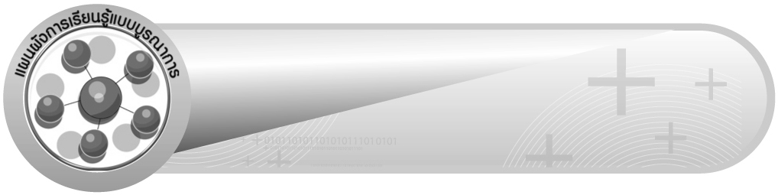
แผนผังการเรียนรู้แบบบูรณาการ

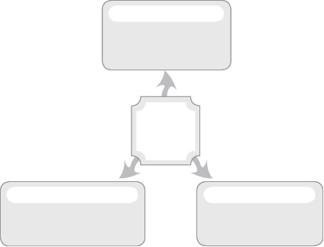
ภาษาไทย

• การอ่าน และการสร้างโจทย์ปัญหา
• การเล่าประสบการณ์เกี่ยวกับจำนวนนับ

จำนวนนับ

สังคมศึกษา ศาสนา และวัฒนธรรม

ศิลปะ : ทัศนศิลป์

• การวาดภาพประกอบการทำกิจกรรม

• การกำหนดราคาสินค้าต่าง ๆ
ในชีวิตประจำวัน

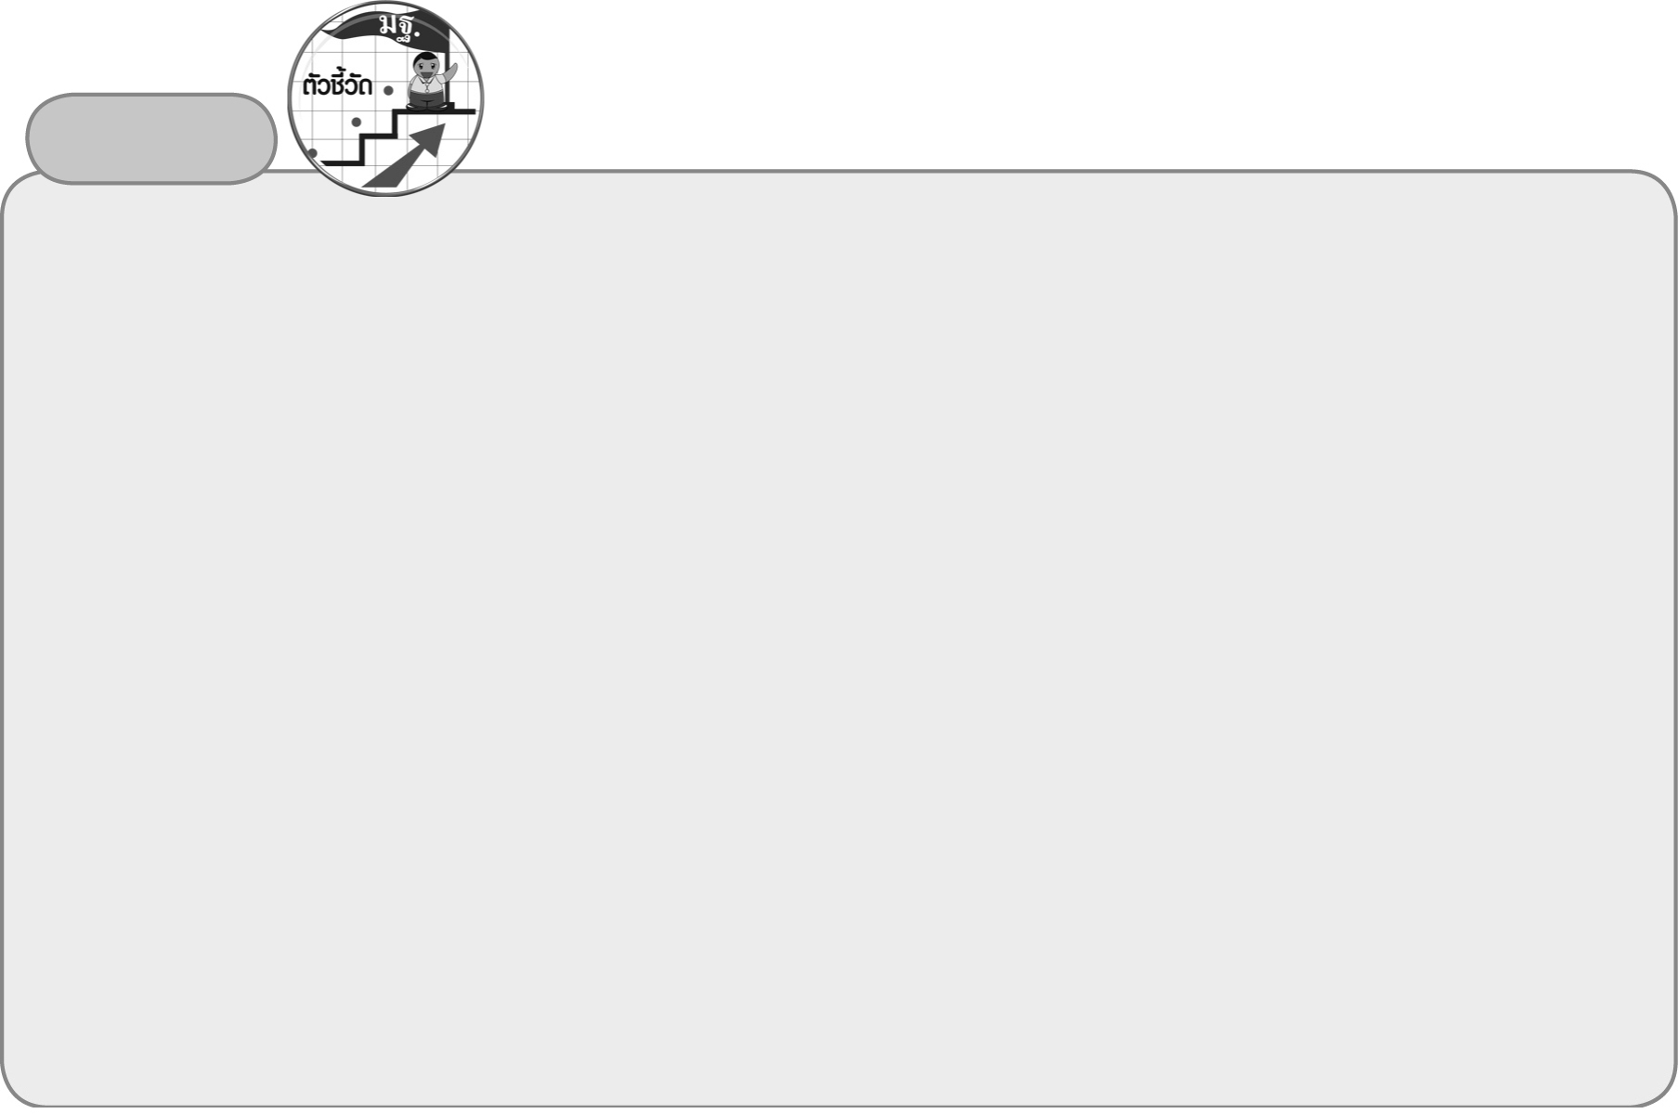
ตัวชี้วัด
1. วิเคราะห์และแสดงวิธีหาคำตอบของโจทย์ปัญหาระคนของจำนวนนับ พร้อมทั้งตระหนักถึง
ความสมเหตุสมผลของคำตอบ และสร้างโจทย์ปัญหาเกี่ยวกับจำนวนนับได้ (ค 1.2 ป.6/2)
2. บอกค่าประมาณใกล้เคียงจำนวนเต็มหลักต่าง ๆ ของจำนวนนับ และนำไปใช้ได้ (ค 1.3 ป.6/1)
3. ใช้สมบัติการสลับที่ สมบัติการเปลี่ยนหมู่ และสมบัติการแจกแจงในการคิดคำนวณ (ค 1.4 ป.6/1)
4. ใช้วิธีการที่หลากหลายแก้ปัญหา (ค 6.1 ป.6/1)
5. ใช้ความรู้ ทักษะและกระบวนการทางคณิตศาสตร์และเทคโนโลยีในการแก้ปัญหาในสถานการณ์ต่าง ๆ
ได้อย่างเหมาะสม (ค 6.1 ป.6/2)
6. ให้เหตุผลประกอบการตัดสินใจและสรุปผลได้อย่างเหมาะสม (ค 6.1 ป.6/3)
7. ใช้ภาษาและสัญลักษณ์ทางคณิตศาสตร์ในการสื่อสาร การสื่อความหมาย และการนำเสนอได้อย่าง
ถูกต้องและเหมาะสม (ค 6.1 ป.6/4)
8. เชื่อมโยงความรู้ต่าง ๆ ในคณิตศาสตร์และเชื่อมโยงคณิตศาสตร์กับศาสตร์อื่น ๆ (ค 6.1 ป.6/5)
9. มีความคิดริเริ่มสร้างสรรค์ (ค 6.1 ป.6/6)

1


แผนการจัดการเรียนรู้ที่ 1
การหาค่าประมาณใกล้เคียงจำนวนเต็มหมื่น

จำนวนนับ
ชั้นประถมศึกษาปีที่ 6 เวลา 1 ชั่วโมง


มาตรฐานการเรียนรู้/ตัวชี้วัด

มาตรฐานการเรียนรู้
มาตรฐาน ค 1.3 ใช้การประมาณค่าในการคำนวณและแก้ปัญหา
ตัวชี้วัด
ค 1.3 ป.6/1 บอกค่าประมาณใกล้เคียงจำนวนเต็มหลักต่าง ๆ ของจำนวนนับ และนำไปใช้ได้
มาตรฐานการเรียนรู้
มาตรฐาน ค 6.1 มีความสามารถในการแก้ปัญหา การให้เหตุผล การสื่อสาร การสื่อความหมาย
ทางคณิตศาสตร์และการนำเสนอ การเชื่อมโยงความรู้ต่าง ๆ ทางคณิตศาสตร์
และเชื่อมโยงคณิตศาสตร์กับศาสตร์อื่น ๆ และมีความคิดริเริ่มสร้างสรรค์
ตัวชี้วัด
ค 6.1 ป.6/1 , ป.6/2 , ป.6/3 , ป.6/4 , ป.6/5


จุดประสงค์การเรียนรู้สู่ตัวชี้วัด

1. อธิบายวิธีการหาค่าประมาณใกล้เคียงจำนวนเต็มหมื่นของจำนวนนับ (K)
2. บอกและเขียนตัวเลขแสดงค่าประมาณใกล้เคียงจำนวนเต็มหมื่นของจำนวนนับ (P)
3. เห็นคุณค่าของการนำค่าประมาณใกล้เคียงจำนวนเต็มหมื่นไปใช้ในชีวิตประจำวัน (A)


สาระสำคัญ

การหาค่าประมาณใกล้เคียงจำนวนเต็มหมื่นของจำนวนใด ให้พิจารณาว่าจำนวนนั้น
อยู่ระหว่างจำนวนเต็มหมื่นสองจำนวนใด ถ้ามีค่าใกล้เคียงจำนวนเต็มหมื่นใดมากกว่า ค่าประมาณจะเท่ากับจำนวนเต็มหมื่นนั้น ถ้าจำนวนนั้นอยู่กึ่งกลางระหว่างจำนวนเต็มหมื่นสองจำนวน ค่าประมาณใกล้เคียงจำนวนเต็มหมื่นจะเท่ากับจำนวนเต็มหมื่นที่มากกว่า


สาระการเรียนรู้

การหาค่าประมาณใกล้เคียงจำนวนเต็มหมื่นของจำนวนนับ

คุณลักษณะอันพึงประสงค์
ใฝ่เรียนรู้
ตัวชี้วัดที่ 4.1 ตั้งใจ เพียรพยายามในการเรียนและเข้าร่วมกิจกรรมการเรียนรู้

สมรรถนะสำคัญของผู้เรียน
1. ความสามารถในการสื่อสาร
2. ความสามารถในการคิด
- การคิดวิเคราะห์


ชิ้นงานหรือภาระงาน (หลักฐาน ร่องรอยแสดงความรู้)

ผลงานจากกิจกรรมข้อ 5


คำถามท้าทาย

ในชีวิตประจำวัน นอกจากจะนำค่าประมาณใกล้เคียงไปใช้ประมาณราคาสินค้าแล้ว เรายังใช้ความรู้เรื่องค่าประมาณในเรื่องใดอีกบ้าง


การจัดกิจกรรมการเรียนรู้

1. ครูและนักเรียนร่วมกันสนทนาเกี่ยวกับความสำคัญของการหาค่าประมาณใกล้เคียงที่ใช้
ในชีวิตประจำวัน ซึ่งบางครั้งเราต้องบอกค่าประมาณใกล้เคียงเท่านั้น เช่น
 นักเรียนชั้น ป.6 สูงประมาณ 140 เซนติเมตร
 สร้อยคอทองคำหนัก 1 บาท ราคาประมาณ 22,300 บาท
 โทรทัศน์สี 32 นิ้ว ราคาประมาณ 20,000 บาท
4,732
2. โดยครูติดบัตรตัวเลข บนกระดาน และเลือกผู้แทนนักเรียน 3 คน ออกมาเลือกบัตรคำสั่ง 1 ใบ เมื่ออ่านคำสั่งแล้วนักเรียนแต่ละคนจะเขียนคำตอบบนกระดาน ดังนี้
 เขียนค่าประมาณใกล้เคียงจำนวนเต็มสิบ (4,730)
 เขียนค่าประมาณใกล้เคียงจำนวนเต็มร้อย (4,700)
 เขียนค่าประมาณใกล้เคียงจำนวนเต็มพัน (5,000)
ครูและนักเรียนในชั้นเรียนร่วมกันตรวจสอบความถูกต้อง และร่วมกันอภิปรายวิธีการหาคำตอบ
3. ครูติดบัตรตัวเลข บนกระดาน
72,780
75,000
77,891
ให้นักเรียนพิจารณาว่าจำนวนในบัตรตัวเลขมีค่าใกล้เคียงกับจำนวนใด
70,000 หรือ 80,000 พร้อมทั้งบอกเหตุผล จากนั้นครูเขียนเส้นจำนวนซึ่งมีจำนวนตั้งแต่ 70,000 ถึง 80,000 ให้นักเรียนพิจารณาเส้นจำนวน ดังนี้
70,000 75,000 80,000

72,780 75,000 77,891
ครูถามคำถามกระตุ้นความคิดของนักเรียน ดังนี้
 72,780 อยู่ในระหว่างจำนวนใด (70,000 และ 80,000)
 72,780 อยู่ใกล้จำนวนใดมากกว่ากัน (อยู่ใกล้ 70,000 มากกว่า 80,000)
 ดังนั้นค่าประมาณใกล้เคียงจำนวนเต็มหมื่นของ 72,780 คืออะไร (70,000)
 77,891 อยู่ระหว่างจำนวนใด (70,000 และ 80,000)
 77,891 อยู่ใกล้จำนวนใดมากกว่ากัน (อยู่ใกล้ 80,000 มากกว่า 70,000)
 ดังนั้นค่าประมาณใกล้เคียงจำนวนเต็มหมื่นของ 77,891 คืออะไร (80,000)
 75,000 อยู่ในระหว่างจำนวนใด (70,000 และ 80,000)
 75,000 อยู่ใกล้จำนวนใดมากกว่ากัน (อยู่กึ่งกลางระหว่าง 70,000 และ 80,000)
(ครูอธิบายเพิ่มเติมว่าในกรณีที่จำนวนนับนั้นอยู่กึ่งกลางระหว่างจำนวนเต็มหมื่นสองจำนวน ค่าประมาณใกล้เคียงจำนวนเต็มหมื่นจะเท่ากับจำนวนเต็มหมื่นที่มากกว่า)
 ดังนั้นค่าประมาณใกล้เคียงจำนวนเต็มหมื่นของ 75,000 คืออะไร (80,000)
ครูและนักเรียนร่วมกันตรวจสอบความถูกต้อง
ดำเนินกิจกรรมนี้ อีก 2-3 ครั้ง เพื่อเพิ่มพูนทักษะ
4. ครูและนักเรียนร่วมกันอภิปรายเกี่ยวกับการหาค่าประมาณใกล้เคียงจำนวนเต็มหมื่นของจำนวนนับ โดยให้พิจารณาว่า
 จำนวนนับนั้น อยู่ระหว่างจำนวนเต็มหมื่นสองจำนวนใด
 จำนวนนั้นมีค่าใกล้เคียงจำนวนเต็มหมื่นใดมากกว่า ค่าประมาณจะเท่ากับจำนวนเต็มหมื่นนั้น
 ถ้าจำนวนนั้นอยู่กึ่งกลางระหว่างจำนวนเต็มหมื่นสองจำนวน ค่าประมาณใกล้เคียงจำนวนเต็มหมื่นจะเท่ากับจำนวนเต็มหมื่นที่มากกว่า
5. แบ่งนักเรียนออกเป็น 2 กลุ่มเท่า ๆ กัน แจกบัตรภาพแสดงราคาสินค้าชนิดต่าง ๆ ที่ใช้ในชีวิตประจำวันกลุ่มละ 5 ใบ โดยให้กลุ่มแรกเป็นฝ่ายชูบัตรภาพ แล้วให้กลุ่มสองเป็นฝ่ายบอกค่าประมาณใกล้เคียงจำนวนเต็มหมื่น ถ้ากลุ่มสองตอบถูกได้ 1 คะแนน แล้วเปลี่ยนฝ่ายบอกจำนวนสลับกันไป ฝ่ายใดได้ 10 คะแนนก่อนเป็นฝ่ายชนะ
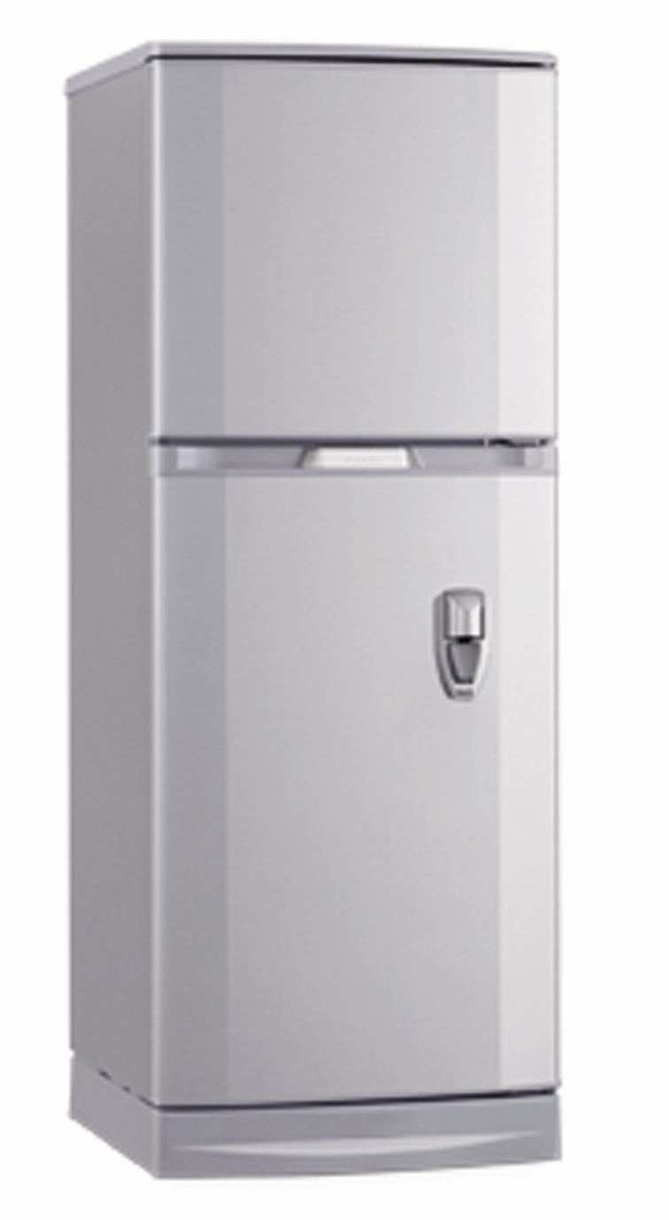
ตัวอย่างบัตรภาพ

13,250 บาท (10,000)

ครูและนักเรียนร่วมกันตรวจสอบความถูกต้อง
40,000
6. ให้นักเรียนสังเกตบัตรตัวเลขที่ครูติดบนกระดาน ดังนี้
จากนั้น ครูเลือกผู้แทนนักเรียนครั้งละ 5 คน ออกมาเขียนจำนวน 1 จำนวน ที่มีค่าประมาณใกล้เคียงจำนวนเต็มหมื่นเป็น 40,000 (ตัวอย่างคำตอบ 35,000 38,456 44,989) ครูและนักเรียนร่วมกันสรุปวิธีการหาคำตอบ และดำเนินกิจกรรมนี้อีก 2-3 ครั้ง โดยกำหนดจำนวน 60,000 120,000
7. ให้นักเรียนและครูร่วมกันสรุปความรู้ ดังนี้
 การหาค่าประมาณใกล้เคียงจำนวนเต็มหมื่นของจำนวนใด ให้พิจารณาว่าจำนวนนั้น อยู่ระหว่างจำนวนเต็มหมื่นสองจำนวนใด ถ้ามีค่าใกล้เคียงจำนวนเต็มหมื่นใดมากกว่า ค่าประมาณจะเท่ากับจำนวนเต็มหมื่นนั้น ถ้าจำนวนนั้นอยู่กึ่งกลางระหว่างจำนวนเต็มหมื่นสองจำนวน ค่าประมาณใกล้เคียงจำนวนเต็มหมื่นจะเท่ากับจำนวนเต็มหมื่นที่มากกว่า
8. ให้นักเรียนแสดงความคิดเห็น โดยครูถามคำถามท้าทาย ดังนี้
 ในชีวิตประจำวัน นอกจากนำค่าประมาณใกล้เคียงไปใช้ประมาณราคาสินค้าแล้ว
เรายังใช้ความรู้เรื่องค่าประมาณในเรื่องใดอีกบ้าง


การจัดบรรยากาศเชิงบวก

ให้นักเรียนได้ร่วมกิจกรรมที่หลากหลายทั้งแบบเดี่ยว แบบกลุ่ม สามารถตอบคำถามได้หลากหลายตามประสบการณ์ได้โดยไม่ต้องกลัวว่าจะตอบผิด และมีการเสริมแรงโดยให้คะแนน ในการร่วมกิจกรรม

สื่อการเรียนรู้

- บัตรตัวเลข
- เส้นจำนวน
- บัตรภาพแสดงราคาสินค้า

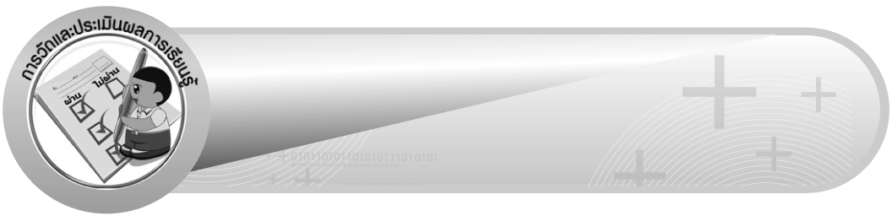
การวัดและประเมินผลการเรียนรู้

1. วิธีการวัดและประเมินผล
1.1 สังเกตพฤติกรรมของนักเรียนในการเข้าร่วมกิจกรรม
1.2 สังเกตพฤติกรรมของนักเรียนในการเข้าร่วมกิจกรรมกลุ่ม
2. เครื่องมือ
2.1 แบบสังเกตพฤติกรรมการเข้าร่วมกิจกรรม
2.2 แบบสังเกตพฤติกรรมการเข้าร่วมกิจกรรมกลุ่ม

3. เกณฑ์การประเมิน
3.1 การประเมินพฤติกรรมการเข้าร่วมกิจกรรม
ผ่านตั้งแต่ 2 รายการ ถือว่า ผ่าน
ผ่าน 1 รายการ ถือว่า ไม่ผ่าน
3.2 การประเมินพฤติกรรมการเข้าร่วมกิจกรรมกลุ่ม
คะแนน 9-10 ระดับ ดีมาก
คะแนน 7-8 ระดับ ดี
คะแนน 5-6 ระดับ พอใช้
คะแนน 0-4 ระดับ ควรปรับปรุง

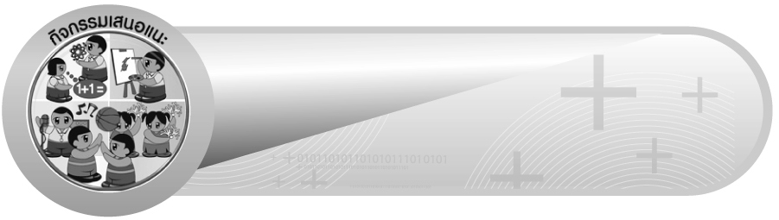
กิจกรรมเสนอแนะ

ให้นักเรียนไปสำรวจราคาสิ่งของเครื่องใช้ภายในบ้าน ให้เขียนบอกราคาเป็นค่าประมาณใกล้เคียงจำนวนเต็มหมื่น ครูอาจให้นักเรียนนำเสนอหน้าชั้นเรียน


ความรู้เพิ่มเติมสำหรับครู

การหาค่าประมาณใกล้เคียงจำนวนเต็มหมื่นของจำนวนใด ทำได้โดยพิจารณาตัวเลข ในหลักพันของจำนวนนั้น ถ้าต่ำกว่า 5,000 ให้ประมาณเป็นจำนวนเต็มหมื่นที่น้อยกว่าจำนวนนั้น ถ้าตั้งแต่ 5,000 ขึ้นไป ให้ประมาณเป็นจำนวนเต็มหมื่นที่มากกว่าจำนวนนั้น


ข้อเสนอแนะของผู้บริหารสถานศึกษา

______________________________________________________________________________
______________________________________________________________________________
______________________________________________________________________________
______________________________________________________________________________
______________________________________________________________________________
______________________________________________________________________________
______________________________________________________________________________
______________________________________________________________________________
______________________________________________________________________________
______________________________________________________________________________
______________________________________________________________________________
______________________________________________________________________________
______________________________________________________________________________
______________________________________________________________________________
______________________________________________________________________________
______________________________________________________________________________
______________________________________________________________________________
______________________________________________________________________________
______________________________________________________________________________
______________________________________________________________________________
______________________________________________________________________________
______________________________________________________________________________
______________________________________________________________________________
______________________________________________________________________________
______________________________________________________________________________

ลงชื่อ__________________ (ผู้บริหารสถานศึกษา)
(__________________)
_____/_____/_____

บันทึกหลังการสอน

ผลการจัดการเรียนการสอน
______________________________________________________________________________
______________________________________________________________________________
______________________________________________________________________________
______________________________________________________________________________
______________________________________________________________________________
______________________________________________________________________________

ปัญหา / อุปสรรค
______________________________________________________________________________
______________________________________________________________________________
______________________________________________________________________________
______________________________________________________________________________
______________________________________________________________________________
______________________________________________________________________________

แนวทางแก้ไข
______________________________________________________________________________
______________________________________________________________________________
______________________________________________________________________________
______________________________________________________________________________
______________________________________________________________________________
______________________________________________________________________________

ลงชื่อ__________________ (ผู้บันทึก)
(__________________)
_____/_____/_____

